资阳市第一人民医院采购助产产品的公告

我院拟采购助产产品，希有意的供应商前来洽谈。
一、投标须知
1.1采购内容：助产产品一批。
1.2采购预算：最高限价金额10000元。
1.3招标方式：院内询价，两轮报价，低价中标。
1.4付款方式：交付全部货物和增值税普票，完成验收后对公转账支付。
1.5报名要求：
1.5.1报名时间：2021年 月 日至2021年 月 日，过时不候。
1.5.2报名资料要求：提供加盖鲜章的纸质或扫描文件：廉洁承诺书（详见附件）、营业执照副本复印件、联系方式。
现场报名：资料投递至资阳市第一人民医院后勤保障部（仁德西路66号行政办公楼5楼）；
网上报名：发送电子邮件至1150791079@qq.com。
联系人：孙先生。联系电话：028--26214412。联系地址：资阳市雁江区仁德西路66号 资阳市第一人民医院后勤保障部
1.5.3投标人须完成报名程序并通过资格审查，否则投标无效。
二、招标实质性要求：

2.1所有产品规格部分允许±10%偏差。图片为示意图，仅供参考。供应商投标时提供投标产品的图片、参数、单价、总价、使用说明或视频等资料。

2.2采购助产产品需求：
2.2.1导乐球架：2个。304加厚不锈钢材质，直径65㎝。不含导乐球。
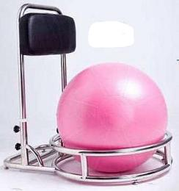

2.2.2花生球：2个，PVC材料，规格：长80CM，周长约110CM。磨砂表面。配套2个气泵。
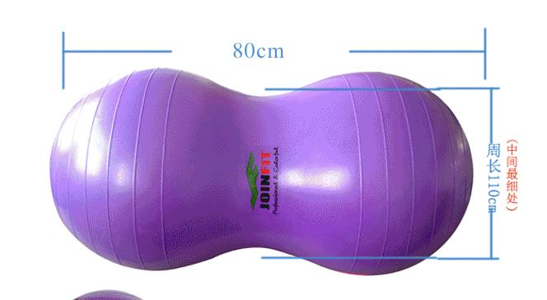
2.2.3导乐凳（分娩凳），1个，木制
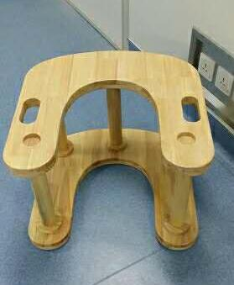
2.2.4导乐车，1个
外形尺寸：长650mm，宽550mm。轮规格：100mm*27mm。座高：580mm。座长：460mm，宽：200mm。上部U型台板：400mm*480mm；台面即皮革圈宽度：85mm。U型台板高度：1040-1200mm。承重：100kg。
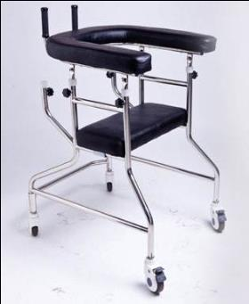
2.2.5电动按摩器，2只，手持式，充电或电池提供能源。按摩精油10瓶。
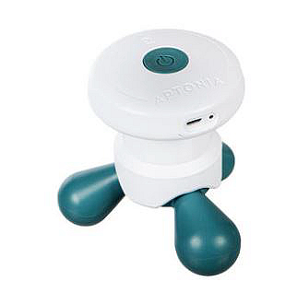
2.2.6香熏灯，1个。使用时长≧10小时，容积≧600ml,定时，缺水自动关机。精油10瓶。
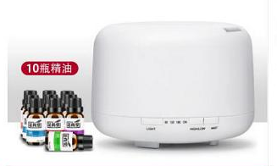

2.2.7胎儿+骨盆模型（分娩示范用）1套。
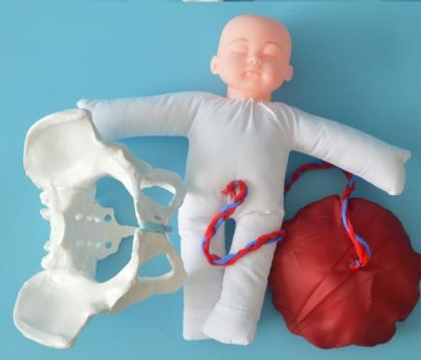
三、投标资料要求
3.1营业执照副本
3.2。廉洁承诺书（文本见附件）
3.3《资阳市第一人民医院手持对讲机报价表》
序号 | 产品名称 | 图片 | 参数 | 单价 | 数量 | 金额
2.2.1 | 导乐球架 |  |  |  | 2个
2.2.2 | 花生球 |  |  |  | 2个
2.2.3 | 导乐凳（分娩凳） |  |  |  | 1个
2.2.4 | 导乐车 |  |  |  | 1个
2.2.5 | 电动按摩器1只，按摩精油5瓶 |  |  |  | 2套
2.2.6 | 香熏灯1个，香熏油10瓶 |  |  |  | 1套
2.2.7 | 胎儿+骨盆模型各1 |  |  |  | 1套
合计
上述所有资料加盖公章，装入文件袋密封，现场提交。
四、招标资料投递时间及地点
招标公示期：2021年 月 日至2021年 月 日下午2：00 。
院内询价时间：2021年 月 日下午2:00，过时不候。
院内询价地点：资阳市第一人民医院后勤保障部（仁德西路66号行政办公楼5楼）。
联系人：孙先生。联系电话：028--26214412
2021年8月 日
附件

廉洁承诺书

为了全面贯彻落实中共中央办公厅、国务院办公厅共同签发的《〈关于开展治理商业贿赂专项工作的意见〉的通知》和卫生部、国家中医药管理局《关于开展治理医药购销领域商业贿赂专项工作的实施意见》及省卫生厅治理医药购销领域商业贿赂专项工作培训会议精神，结合资阳市第一人民医院反商业贿赂工作实际，依法保护双方在药品、医用设备、医用耗材等购销活动中的合法权益，承诺如下：
一、进一步统一思想，充分认识开展治理商业贿赂专项治理的重要性、紧迫性和必要性。
二、应积极配合医院开展自查自纠工作，积极配合对相关医务人员的商业贿赂行为进行查处。
三、不找有关领导干涉药品、医用设备、医用耗材等购销活动，不以贿赂的方式将上述商品销售到医院。
四、不向药品、医用设备、医用耗材等购销人员给予各种名义的财物或回扣。
五、不向从事药品、医用设备、医用耗材等相关活动的人员给予开单费、临床促销费、宣传费、劳务费、统方费等费用。
六、不为医院相关人员报销电话费、娱乐费、差旅费、餐费等应由本人支付的各种费用。
七、不组织甲方相关人员参加国内外旅游、座谈会、学术会等活动。
八、不向甲方相关人员赠送各种实物及有价证券。
九、不派工作人员到医院临床科室进行药品、医用设备、医用耗材的广告宣传。
十、不以任何理由向医院及其相关人员进行商业贿赂。
十一、如违反上述约定，医院有权单方终止现有购销关系，若违反承诺条款，公司承诺：三年内无权参加医院所有的采购活动。
十二、违反上述约定，应向医院支付违约金二万元，医院可直接在双方购销款中扣除。

承诺公司：（盖章）
承诺代表：
承诺时间：2021年 月 日

